SCM系統API 規格書
庫存查詢
查詢客退轉良品
V2.3, ysyu
2021/8/24

目錄
1 ＵＲＬ ＬＩＳＴ 3
2 使用說明 4
3 SCM 網域(SCM_domain) 5
4 momo OTP序號後3碼查詢 6
5 客退轉良品查詢 6

ＵＲＬ ＬＩＳＴ

 | GET | PUT | POST | DELETE
客退轉良品查詢 |  |  | V |  | /api/v2/stock/BackToGoods.scm

使用說明

路徑(Endpoint)：
路徑包含主網域、版本、與對應到的SCM功能選項。

例如：F1204申請入庫已申請查詢對應到的版號v1的api為
https://scmapi.momoshop.com.tw/api/v1/F1204.scm

HTTP methods：

對資源的操作類型，使用HTTP請求方法表示，例如：

GET：查詢(SELECT)
POST：新增(INSERT)
PUT：更新(UPDATE)
DELETE：刪除(DELETE)

HTTP status code：

200 [GET]：OK，返回請求資訊。
201 [POST/PUT]：CREATED，新增或修改成功。
204 [DELETE]：NO CONTENT，刪除成功。
400 ：Bad Request，用戶發出的請求有誤，或Server尚未提供此服務。
401 ：Unauthorized，表示無權限。
422 ：Unprocesable entity，驗證錯誤。
500 ：INTERNAL SERVER ERROR，無預期錯誤。

內容類型(Content-Type)：
使用JSON格式傳輸。

錯誤處理(Error Handling)

返回錯誤訊息格式如下：
{
error: "error message…. "
}

SCM 網域(SCM_domain)
https://scmapi.momoshop.com.tw

momo OTP序號後3碼查詢
可登入至 SCM C1209 查詢 OTP 序號後 3 碼
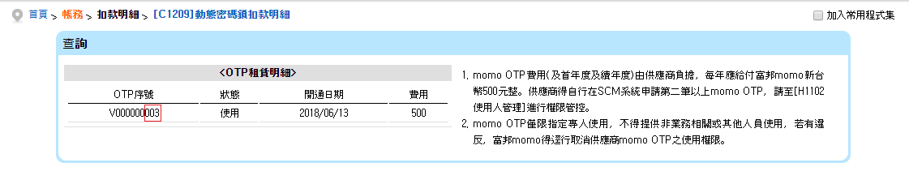

客退轉良品查詢
以調整日期，查詢客退轉良品相關資訊，僅供API使用。

資料模型

查詢條件
欄位 |  | 型態 | 說明 | 是否必填 | 備註
loginInfo |  | JSONObject
 | entpID | 字串 | 統一編號 | Y
 | entpCode | 字串 | 廠商編號 | Y
 | entpPwd | 字串 | 密碼 | Y | 同SCM master密碼，2021/09/30起原6-10碼調整長度為8-14碼，請至SCM變更密碼
 | otpBackNo | 字串 | momoOTP序號後3碼 | Y | 可登入至SCM C1209查詢OTP序號
fromDate |  | 字串 | 調整日期起日 | Y | 格式yyyy/MM/dd，例如:2017/01/01
toDate |  | 字串 | 調整日期迄日 | Y | 格式yyyy/MM/dd，例如:2017/01/31  查詢區間限定一個月

回傳結果

欄位 | 型態 | 說明 | 備註
GRADE_CTRL_DATE | varchar2(10) | 調整日期
GRADE_CTRL_NO | varchar2(12) | 調整單號
GOODS_CODE | varchar2(10) | 商品編碼
GOODS_NAME | varchar2(100) | 商品名稱
GOODSDT_CODE | varchar2(3) | 單品編碼
GOODSDT_INFO | varchar2(100) | 單品名稱
WH_CODE | varchar2(3) | 倉別代碼
ENTP_GOODS_NO | varchar2(50) | 原廠編號
GRADE_CTRL_QTY | integer | 調整數量

查詢範例
Request：
HTTP method：POST
URL：{SCM_domain}/api/v2/stock/BackToGoods.scm
Requset Data:
{
"loginInfo": {
"entpID": "97275166",
"entpCode": "001005",
"entpPwd": "12345678",
"otpBackNo": "111"
},
"fromDate": "2017/01/17",
"toDate": "2017/02/17"
}

回傳範例
Response Data：
[
{
GRADE_CTRL_DATE: "2017/01/17",
GRADE_CTRL_NO: "201703300002",
GOODS_CODE: "10004725",
GOODS_NAME: "【EC倉商品】直送大陸9(泡麵)(2.1KG)",
GOODSDT_CODE: "001",
GOODSDT_INFO: "紅",
WH_CODE: "004",
ENTP_GOODS_NO: "BKSD0404VBRDUL",
GRADE_CTRL_QTY: 1
},
{……},
{……}
]

